

Публичное акционерное общество

«Межрегиональная распределительная

сетевая компания Центра»

2-я Ямская ул., д. 4, Москва, 127018

тел.: +7 (495) 747-92-92, факс: +7 (495) 747-92-95,

e-mail: [posta@mrsk-1.ru](mailto:posta@mrsk-1.ru), [www.mrsk-1.ru](http://www.mrsk-1.ru)

ПРЕСС-РЕЛИЗ

г. Смоленск октября 2023 г.

**«Смоленскэнерго» предупреждает об ответственности за распространение и использование «заряженных» счетчиков**

Сотрудники филиала ПАО «Россети Центр» – «Смоленскэнерго» продолжают многолетнюю работу по противодействию хищениям электроэнергии, выявлению и пресечению деятельности Интернет-ресурсов, специализирующихся на продаже модифицированных приборов учета и устройств для нарушения функционирования электросчетчиков в целях безучетного потребления электроэнергии. Данные действия являются незаконными и расцениваются как реклама, противоречащая законодательству, а в отношении нарушителя может быть принято решение о возбуждении дела об административном правонарушении. Своевременное выявление точек продажи «заряженных» счетчиков и устройств для занижения показаний приборов учета играет большую роль в борьбе с хищениями электроэнергии.

Чтобы предотвратить распространение информации о способах незаконного потребления электроэнергии, сотрудники «Смоленскэнерго» проводят регулярный мониторинг Интернет-сети. С начала 2023 года было выявлено 114 интернет-ресурсов, продающих «заряженные» счетчики, неодимовые магниты, импульсные генераторы и другие приспособления для занижения показаний приборов учета. Материалы сайтов свидетельствовали о нарушении рекламодателями п.1 ч.4 ст.5 Федерального закона от 13.03.2006г. № 38-ФЗ «О рекламе». По всем фактам энергетики направили письма по закрытию указанных сайтов и привлечению виновных лиц к административной ответственности в компетентные органы. В настоящее время ведется работа по блокировке сайтов, доступ к части из них уже закрыт.

«Напоминаем потребителям, что любое вмешательство в работу измерительных комплексов – это нарушение закона. В конечном итоге это приводит к еще большим расходам, чем оплата фактически потребленной электроэнергии, зафиксированной приборами учета. Ведь нарушители будут вынуждены оплачивать не только объем похищенного ресурса, но и штрафы. Кроме того, стоит отметить, что виновные лица: как продавцы, так и покупатели подобной продукции, могут быть привлечены к административной или уголовной ответственности. Наказание за энерговоровство неминуемо», – прокомментировал заместитель генерального директор – директор филиала ПАО «Россети Центр» – «Смоленскэнерго» Андрей Сорокин.

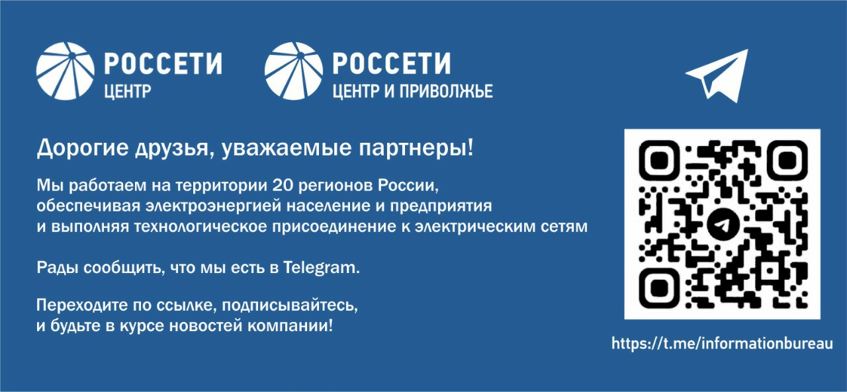

*Для справки:*

***Группа «Россети»*** *– один из крупнейших в мире электросетевых холдингов, обеспечивающий электроснабжение потребителей в 78 субъектах Российской Федерации. В управлении: 2,45 млн км линий электропередачи и электрические подстанции общей мощностью более 825 тыс. МВА. В 2021 году полезный отпуск электроэнергии потребителям составил 786,7 млрд кВт∙ч.   
В состав Группы входит 33 дочерних и зависимых общества, в том числе 16 распределительных сетевых компаний и 1 магистральная сетевая компания. Численность персонала компаний Группы «Россети» – *около* 230 тыс. человек.   
Контролирующим акционером материнской компании ПАО «Россети» является государство в лице Федерального агентства по управлению государственным имуществом, владеющее 88,04% долей в уставном капитале. Глава компании – Генеральный директор, Председатель Правления ПАО «Россети» Андрей Рюмин.*

***Компания «Россети Центр»*** *- крупнейшая в Российской Федерации межрегиональная распределительная сетевая компания, контрольным пакетом акций которой (50,2%) владеет ПАО «Россети», осуществляющее управление МРСК/РСК корпоративными методами (через Советы директоров). Контролирующим акционером является государство, владеющее 88,04 %  в УК ПАО «Российские сети». Трудовой коллектив «Россети Центр» насчитывает более 30 тысяч человек. В целом доля «Россети Центр» на рынке передачи электрической энергии регионов в зонах ответственности составляет около 86%;  доля компании на рынке услуг по технологическому присоединению на территории Белгородской, Брянской, Воронежской, Костромской, Курской, Липецкой, Орловской, Смоленской, Тамбовской, Тверской, Ярославской областей (территория площадью 457,7 тысяч квадратных километров) - порядка 88,6%.*

*Основным акционером «Россети Центр», кроме ПАО «Россети», является компания Genhold Limited. В свободном обращении находится порядка 34 % акций ПАО «Россети Центр». Количество акционеров — более 18 тыс. Код акций на бирже: Московская Биржа — MRKC. Тиккеры: Bloomberg — MRKC RМ, Reuters — MRKC.MM. Производственный потенциал ПАО «Россети Центр» составляет  2,4 тыс. подстанций напряжением 35-110 кВ общей мощностью 34,4 тыс. МВА и 100,7 тыс. подстанций напряжением 6—10 кВ общей мощностью  около 20 тыс. МВА. Общая протяженность линий электропередачи 0,4- 110 кВ – 397,3 тысяч километров. Основными стратегическими приоритетами ПАО «Россети Центр» являются: обеспечение надежного, бесперебойного и качественного электроснабжения потребителей; повышение уровня качества и надежности оказываемых услуг; повышение эффективности инвестиций; энергосбережение и снижение потерь; повышение эффективности операционных затрат; улучшение взаимодействия с потребителями, обществом и инвесторами. Одним из основных видов деятельности компании является технологическое присоединение новых потребителей. Получить услуги по технологическому присоединению можно на официальном сайте «Портал электросетевых услуг ПАО «Россети», где работает электронный сервис, который позволяет потребителям получить услуги по технологическому присоединению через интернет. На сайте доступен расчет стоимости услуг, потребители могут посмотреть состояние поданных заявок, подать показания приборов учета, узнать график плановых ограничений электроэнергии и информацию об аварийных отключениях, подать запрос на получение информации о состоянии электроустановок. Портал разработан в соответствии с Едиными стандартами качества обслуживания сетевыми организациями потребителей услуг сетевых организаций, утвержденными Приказом Минэнерго России от 15 апреля 2014 г. N 186.*